[云海逐日]四川乐山大佛+峨眉半山+金顶4天3晚跟团游行程单
2-8人日出小包团|云海逐日休闲之旅|夜宿星空营地|邀您一起与自然共眠,与星河入梦
产品编号 | SC1750406944H2 | 出发地 | 江苏省-南京市 | 目的地 | 四川省-成都市
行程天数 | 4 | 去程交通 | 高铁 | 返程交通 | 高铁
参考航班 | G1887 南京南-成都东 07:41-17:53
产品亮点 | 【精品小团】2-8人轻松出行，灵活自由，更贴心。
产品介绍 | 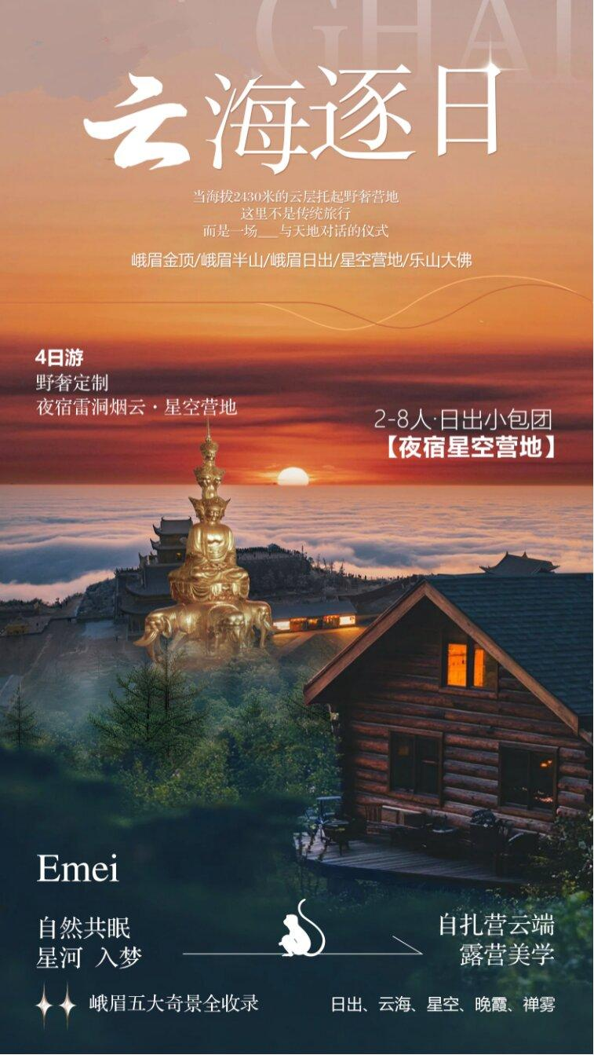  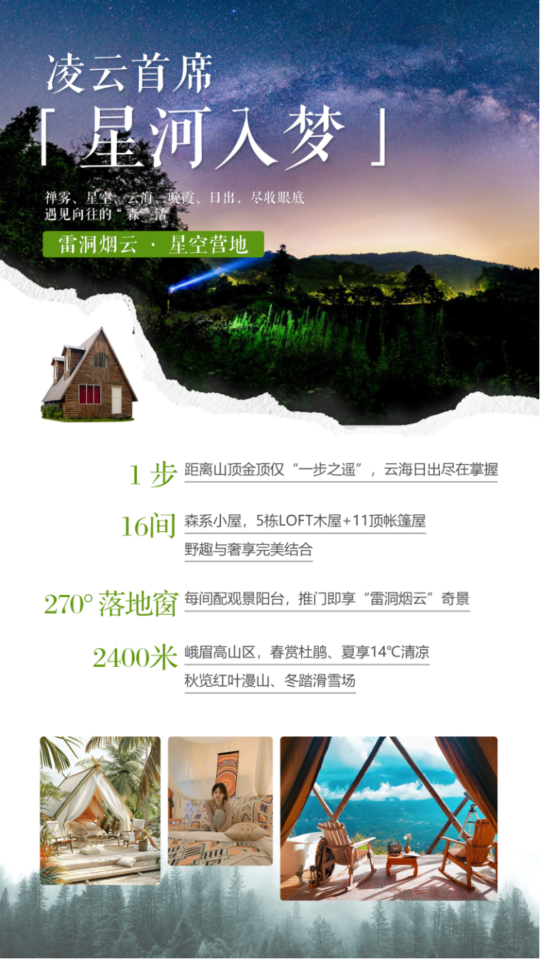  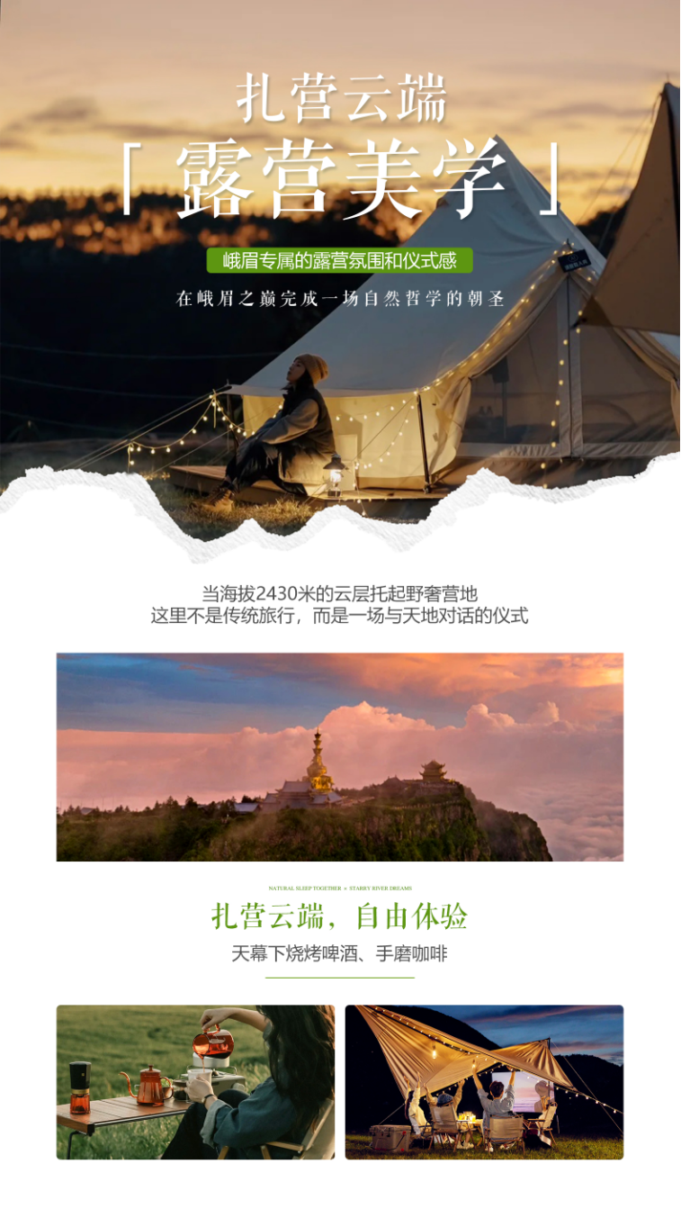
行程安排
D1
行程详情 | 南京— 接机 — 成都  亲爱的游客们，根据您自己的时间安排，自行乘飞机前往天府之国-成都，成都专职人员在机场迎接，送酒店入住后自由活动。
用餐 | 早餐：X 午餐：X 晚餐：X
住宿 | 成都4钻酒店： 豪阁遇上酒店(成都宽窄巷子店)、成都融悦庭酒店(武侯祠宽窄巷子店)、金科金雅（成都建设路东郊记店）、铂雅名人美丽华（文殊院店）、嘉好弗斯达酒店(成都文殊院店)、喆啡锐品酒店（春熙路太升南路店）、和颐至尚酒店(成都武侯祠店)、雲雅国际（宽窄巷子锦里店）、熊猫假日酒店（建设路东郊记忆店） 、武侯智选假日（武侯祠锦里店）、锦城罗曼紫薇酒店（春熙路太古里店）
D2
行程详情 | 成都 — 乐山大佛景区 — 雷洞坪  酒店享用早餐后出发前往【乐山大佛景区】，又名凌云大佛。雕凿在岷江、青衣江和大渡河汇流处岩壁上，依岷江南岸凌云山栖霞峰临江躺壁凿造而成为弥勒佛坐像，通高71米 是唐摩岩造像的艺术精品之一，历时 90 年才告完成，是世界上较大的石刻弥勒佛坐像，国家 5A 级旅游景区，乐山大 佛素有“山是一尊佛·庄严雄伟，佛是一座山·仰视，气势崴嵬”之称。
用餐 | 早餐：酒店含早，不用不退 午餐：X 晚餐：X
住宿 | 雷洞坪星空营地或同级
D3
行程详情 | 峨眉山日出 — 金顶 — 万年寺 — 成都  早餐后发前往【峨眉山金顶】乘坐索道前往金顶，踞高望远，日出景象更加浩瀚壮阔。黎明前的天空是美妙，伴随着旭日东升，朝霞满天，万道金光射向大地，峨眉山宛似从头至脚逐渐披上金色的大氅，呈现出它全部的秀美身躯。峨眉金顶是以一尊48米高的十方普贤铜像为中心，由耀日的金殿、雄浑的铜殿、灼灼的银殿和洁白的朝圣大道组成的新金顶。金顶为峨眉山游程的最高峰，其海拔为3077米。顶上是个小平原，原有铜殿一座，在太阳的照射下，光彩夺目故而得名金顶。登上金顶，人们顿觉万象排空，气势磅礴，惊叹天地之奇妙。
用餐 | 早餐：酒店含早，不用不退 午餐：X 晚餐：X
住宿 | 成都4钻酒店： 豪阁遇上酒店(成都宽窄巷子店)、成都融悦庭酒店(武侯祠宽窄巷子店)、金科金雅（成都建设路东郊记店）、铂雅名人美丽华（文殊院店）、嘉好弗斯达酒店(成都文殊院店)、喆啡锐品酒店（春熙路太升南路店）、和颐至尚酒店(成都武侯祠店)、雲雅国际（宽窄巷子锦里店）、熊猫假日酒店（建设路东郊记忆店） 、武侯智选假日（武侯祠锦里店）、锦城罗曼紫薇酒店（春熙路太古里店）
D4
行程详情 | 成都 — 返程南京  早餐后自由活动，地接旅行社根据游客的车次或航班时间，安排提前二小时送达车站/机场；结束难忘的巴蜀之旅。此项服务为我社工作人员免费接送。
用餐 | 早餐：酒店含早，不用不退 午餐：X 晚餐：X
住宿 | 家
费用说明
费用包含 | 1、交通：根据实际人数选用5-9座商务车，保证一人一个正座。
费用不包含 | 1、单房差/如1人全程入住相应指定酒店单独包房，需补单房差。
其他说明
预订须知 | 1、【健康须知】旅行社免责申明：本行程不适宜孕妇、婴儿等特殊人群；及心、肺、脑、肝、肾有明显的病变，以及严重贫血、患有高血压、高血脂、高血糖、冠心病、动脉硬化、心脏病、哮喘病、老年痴呆、精神疾病、身体残疾、智力缺陷或障碍、癌症等可能威胁自身生命和引起严重后果的疾病的客人出行，如有类似病史自己权衡，一切后果自己负责；如隐瞒病史不报，由此引发的一切后果，由游客本人及家属自行承担，并且如给旅行社带来损失，由游客和家属对旅行社进行赔偿。敬请知晓！为了您和他人的健康及安全，以上特殊人群或患有以上疾病的朋友我社无法接待，敬请理解！
温馨提示 | 1.为保证行程质量，酒店不接受加床及三人间，单数客人请自补单房差。

